

***INVESTIGACION***

***Construcción del Índice Nacional de Actividad Fluvial y Marítima.***

**“ Construcción del Índice Nacional de Actividad Fluvial y Marítimo (AFM), estudio de la Elasticidad de la Serie de tiempo conformada respecto al Estimador Mensual de Actividad Económica EMAE, el Tipo de Cambio y su Importancia en la Evaluación de Inversiones Públicas y Privadas con relación al Comercio Exterior”**

Lic. Nicolas Soldatich

Economista

Profesor de Protección Marítima y Portuaria

Departamento Académico Superior de Suboficiales

**INDICE NACIONAL DE ACTIVIDAD FLUVIAL Y MARITIMA (AFM) y su Elasticidad Respecto al Estimador Mensual de Actividad Económica y su Importancia en la Evaluación de Inversiones Estratégicas**

**Objetivo.**

El desarrollo del presente trabajo de investigación buscará explicar el comportamiento del la actividad Fluvial y Marítima de Argentina con referencia a las Cargas y Descargas de Mercaderias y Mercancias (AFM medida en toneladas), la construcción de una serie de tiempo que permita con eficiencia determinar un índice representativo de la actividad, asi como la determinación de la influencia de las principales variables económicas en dicho índice y la serie de tiempo.

La ACTIVIDAD FLUVIAL MARITIMA se en vincula lógicamente al comercio internacional. Las variables seleccionadas como explicativas serán la actividad económica y el tipo de cambio nominal.

Es pertinente la hipótesis de que dichas variables son relevantes, toda vez que un incremento de la actividad económica implica un incremento de los flujos de comercio exterior; y asimismo que un incremento del tipo de cambio genera incentivos en el sector exportador vía incremento de la rentabilidad.

Para cumplir el objetivo del presente trabajo de Investigación, se pretende estimar las elasticidades de la Actividad Fluvial y Marítima respecto del tipo de cambio y el nivel de actividad y su aplicabilidad en el estudio de proyectos de inversión en obras de infraestructura vial, ferroviaria, fluvial y marítima.

**Introducción.**

El Desarrollo Económico es el eje central de un país o regiones para crear la riqueza necesaria que permita generar la prosperidad y el bienestar social de sus habitantes. Es mandato de los gobiernos desarrollar políticas que permitan generar un crecimiento continuo y sostenido en el tiempo, procurando la promoción armónica de las variables económicas, de modo que los países en vías de desarrollo tengan la posibilidad de continuar avanzando en el tiempo.

El proceso de desarrollo económico supone ajustes legales e institucionales para dar incentivos a las innovaciones e inversiones, con el propósito de crear un sistema de producción y distribución de los bienes y los servicios que genera la economía. Esto exige el desarrollo de la infraestructura necesaria que permita sostenerlo, tales como materias primas, energía, rutas, puertos.

El crecimiento económico es una de las metas de toda sociedad, dado que implica el incremento de los ingresos y la mejora de la calidad de vida de todos los individuos, por lo que el desarrollo económico derivado del crecimiento ha sido desde siglos la principal preocupación para el hombre y sus comunidades.

Desde la época de los descubrimientos y las conquistas, el ámbito marítimo fue el medio de ejecución del desarrollo a través del comercio, implementando un sistema vincular entre las ciudades centrales y sus territorios de ultramar, siendo el transporte fluvial la principal herramienta para el comercio, tanto para el flujo de las mercancías, como de las mercaderías de dichos territorios.

El comercio es el principal bien económico y la forma de obtener las divisas (dinero) necesarias para el funcionamiento, crecimiento y desarrollo de los estados. Por tal motivo, la actividad portuaria, junto con la necesidad de garantizar una navegación fluvial, marítima y puertos seguros, se transformaron en cuestiones primordiales. Este factor determinante llevo a la Primera Junta de Gobierno, en Junio de 1810, a crear las primeras capitanías de puertos, acción que da origen a la Prefectura Naval Argentina.

**Antecedentes de la Actividad Fluvial y Marítima.**

*La Argentina cuenta con alrededor de 70 puertos fluviales y marítimos dedicados a la actividad comercial. La mayoría de ellos son de uso privado y de propiedad de empresas dedicadas a exportaciones vinculadas con distintos sectores de la economía.*

La República Argentina cuenta con un extenso litoral marítimo y una vía navegable fluvial de relevante importancia (la conformada por los ríos De la Plata, Paraná y Paraguay) sobre los que se sitúa un importante conjunto de instalaciones portuarias, de uso tanto público como privado, de las que aproximadamente 70 registran actividad comercial en la actualidad.

Dicha actividad está mayoritariamente asociada con movimientos del comercio exterior del país, en los que el transporte por agua encuentra las condiciones para su mejor eficiencia (desplazamiento de cargas masivas sobre distancias considerables). Dentro de los movimientos del comercio exterior se destacan claramente, por su volumen, las exportaciones de productos de origen agrícola y, por su volumen y valor, las exportaciones e importaciones de cargas diversas transportadas en contenedores; con menor importancia aparecen los tráficos de minerales.

No se dispone en la actualidad de estadísticas sobre el desempeño del sistema portuario argentino en su conjunto, como sí existen a través de organismos de planificación en otros países (ANTAQ, en Brasil, o Puertos del Estado, en España), ni tampoco un índice de actividad portuaria, tanto en movimiento de buques así como tampoco de las toneladas transportadas.

**El Transporte y la Geografía.**

Debe destacarse que la geografía no presenta las mejores condiciones para el funcionamiento del sistema portuario nacional, teniendo en cuenta las escasas profundidades existentes en buena parte del litoral marítimo y en la vía navegable fluvial ya mencionada, y el constante crecimiento en el tamaño de los buques que acuden a los puertos argentinos. Ello redunda en la necesidad de ingentes esfuerzos en tareas de dragado para lograr progresivos aumentos en las profundidades disponibles y, permanentemente, conservar los niveles alcanzados.

La situación dista, sin embargo, de ser favorable frente a los crecientes requerimientos planteados por las embarcaciones actualmente empleadas en el transporte intercontinental. El acceso al sector fluvial del sistema portuario nacional se realiza a través de canales dragados en el Río de la Plata que en la actualidad permiten la navegación con calados de hasta 34 pies (10,4 metros), previéndose que en el corto plazo dicho límite se eleve a 36 pies (11 metros). Todo ello frente a calados de 13 y 14 metros que son usuales en los buques mercantes de la actualidad.

Las profundidades y la señalización de la ruta de navegación son mantenidas, entre la confluencia de los ríos Paraguay y Paraná y la salida al Océano Atlántico (aproximadamente 1.400 km), por un concesionario (del Estado nacional) que cobra tarifas de peaje a las embarcaciones que utilizan la vía navegable. Desde el océano y hasta el puerto de San Martín (en la provincia de Santa Fe, aproximadamente 30 km aguas arriba de Rosario) las condiciones mantenidas son las ya mencionadas para los canales del Río de la Plata y entre San Martín y Santa Fe (aproximadamente 130 km de ruta adicionales) se mantienen actualmente condiciones para permitir la navegación con calados de hasta 28 pies (8,5 metros).

Aguas arriba de Santa Fe, las condiciones naturales del río cambian sustancialmente y sólo es posible desarrollar la navegación con calados máximos del orden de 10 pies (3 metros), condición que se estima no podrá modificarse sustancialmente dentro de horizontes temporales previsibles. En función de ello el transporte se ha adaptado a las condiciones naturales y se desarrolla preponderantemente mediante el sistema de navegación por empuje.

Mediante dicho sistema se transportan preponderantemente graneles sólidos (soja y derivados y mineral de hierro, exportados por Paraguay, Bolivia y Brasil), seguidos en importancia por los graneles líquidos (mayoritariamente combustibles de importación para Paraguay) y cargas en contenedores (exportaciones e importaciones paraguayas). Más de 15 millones de toneladas por año circulan por la ruta fluvial al norte de Santa Fe, con fuerte preponderancia de los tráficos descendentes y escasa participación de cargas argentinas.

Fuera de la vía navegable troncal descripta, la principal actividad portuaria se concentra en el litoral marítimo bonaerense, con los puertos de Bahía Blanca, Quequén y Mar del Plata (en ese orden de importancia). Bahía Blanca y Quequén presentan en la actualidad profundidades que permiten, respectivamente, la navegación con calados de hasta 45 pies (13,7 metros) y 40 pies (12,2 metros), teniendo ambos puertos en estudio la posibilidad de mejorar dichas condiciones. También aquí el mantenimiento de las profundidades requiere de trabajos periódicos de dragado de magnitud relevante.

En la costa patagónica se sitúan diversas instalaciones portuarias, entre las que destacan por su importancia San Antonio Este (especializado en el manejo de exportaciones de frutas), Puerto Madryn (fuertemente asociado con la operación de la empresa Aluar y con actividad también en cargas en contenedores y pesca), Caleta Córdova y Caleta Olivia (ambas especializadas en embarques de crudo), Puerto Deseado (fundamentalmente orientado a la actividad pesquera) y Ushuaia (pesca, cruceros turísticos y cargas en contenedores dirigidas, principalmente, a la industria electrónica radicada en Tierra del Fuego).

**Especialización por Tráficos.**

El transporte por agua se encuentra, desde hace varias décadas, fuertemente especializado en función del tipo de carga atendido, tanto en lo que hace a los tipos de buques utilizados como desde el punto de vista de las instalaciones portuarias preparadas para recibirlos. Se distinguen, así, tres grandes grupos (de buques y puertos) que abarcan casi la totalidad de la actividad a nivel mundial: a) las cargas líquidas a granel (donde ocupan una posición dominante el petróleo y sus derivados); b) las cargas sólidas a granel (con los grandes subgrupos de minerales y granos), y c) la carga en contenedores. El sistema portuario argentino refleja, naturalmente, la situación descripta.

Tal como se señaló inicialmente, las exportaciones de productos agrícolas ocupan el lugar más destacado como generadoras de transporte por agua. Estos tráficos se canalizan por un gran número de instalaciones especializadas, la gran mayoría de las cuales son de uso privado y de propiedad de los principales exportadores del sector.

En el año 2010 se embarcaron por puertos argentinos casi 60 millones de toneladas de granos y subproductos sólidos, correspondiendo más del 80% del total a los puertos situados sobre el Río Paraná (básicamente concentrados en los complejos portuarios de Rosario y San Lorenzo, sobre una longitud de aproximadamente 60 km en la margen derecha del río).

El resto de los embarques de este grupo de productos se realiza a través de los puertos de Bahía Blanca y Quequén; teniendo en cuenta las limitaciones de profundidad de la vía fluvial y las mejores condiciones de los puertos marítimos en ese aspecto, es habitual que los buques realicen una carga parcial en los puertos del Río Paraná y completen luego sus bodegas en Bahía Blanca o Quequén.

En cuanto al otro gran grupo de graneles sólidos (los minerales), la Argentina es básicamente un país importador y los flujos principales se reciben a través de los puertos vinculados con las acerías situadas sobre el Río Paraná (Campana, San Nicolás, Villa Constitución) y en Puerto Madryn (alúmina). La exportación más relevante de este rubro es la de mineral de cobre, que se canaliza a través de una instalación específica (propiedad de Minera Alumbrera) situada en el puerto de San Martín.

Los flujos de cargas líquidas a granel tienen como componente principal a los movimientos de petróleo crudo y de sus derivados que son, en su mayoría, tráficos de cabotaje. Los movimientos de crudo están asociados al abastecimiento de las refinerías situadas sobre los ríos De la Plata y Paraná con petróleo producido en Chubut, Santa Cruz y Tierra del Fuego, mientras que los flujos de productos refinados corresponden a tráficos de distribución desde dichas refinerías hacia centros de distribución situados en puertos tanto fluviales como marítimos.

Vale la pena destacar una modalidad normalmente utilizada para el abastecimiento de las refinerías argentinas, que busca aprovechar las ventajas económicas de la utilización de buques de mayor tamaño. La gran mayoría de los envíos de crudo provenientes del área del Golfo San Jorge (Caleta Córdova y Caleta Olivia) son descargados en instalaciones ubicadas en cercanías de Puerto Rosales, en la ría de Bahía Blanca, donde el crudo es posteriormente inyectado en ductos a través de los cuales finaliza su transporte hacia las refinerías. Naturalmente, si se optara por realizar el transporte por agua directamente hasta las refinerías (situadas sobre la vía fluvial), ello implicaría la utilización de buques de menor tamaño o de los más grandes con carga parcial.

Dentro de los movimientos portuarios asociados con el sector energético cabe destacar un tráfico de reciente aparición e importancia creciente, como la importación de GNL (gas natural licuado). Dichas importaciones son descargadas en la actualidad en instalaciones situadas en Bahía Blanca y Escobar, donde el gas licuado descargado de los buques es reconvertido al estado gaseoso e inyectado a la red. Teniendo en cuenta que la demanda por este producto se plantea como fuertemente creciente para los próximos años, se hallan en estudio otras posibles localizaciones adicionales para su descarga.

Dentro de las cargas líquidas a granel ocupan también un rol relevante las exportaciones de aceites vegetales (entre 5 y 6 millones de toneladas al año) que se embarcan en las terminales de Rosario/San Lorenzo (90%), Bahía Blanca y Quequén. Cabe señalar que la gran mayoría de las fábricas de aceite se encuentran directamente localizadas junto a los puertos por donde se exportan estos productos.

El tercer gran grupo de cargas (las transportadas en contenedores) se atiende de manera casi excluyente en las terminales situadas en el área metropolitana de Buenos Aires (tres terminales en Puerto Nuevo y una en Dock Sud, todas ellas operadas por sendos concesionarios en los que están involucrados los principales operadores de este tipo de terminales a nivel mundial).

En el año 2010 dichas terminales operaron un total de algo más de 1,7 millones de TEU (como existen contenedores de diversos tamaños, los movimientos y capacidades se expresan de manera unificada en la unidad TEU, que corresponde a un contenedor del tamaño menor, de una longitud de 20 pies).

Dicha concentración se relaciona con la organización de estos tráficos, con servicios regulares que atienden determinados recorridos prefijados con frecuencias preestablecidas. De este modo, la costa este de Sudamérica está vinculada con otras regiones del planeta como el Lejano Oriente, América del Norte y el Caribe, norte de Europa y Mar Mediterráneo. Buenos Aires es, en la mayoría de esos recorridos, la última escala de los buques antes de iniciar su viaje de retorno.

Con toda lógica, las empresas prestadoras de los servicios descriptos procuran organizar los mismos con la menor cantidad de escalas posible, concentrando carga en ciertos puertos. El rol de puerto concentrador en la Argentina ha sido ocupado históricamente por Buenos Aires y se presume que esa condición se mantendrá en el mediano plazo (en este sentido se consideran como integrantes del “área Buenos Aires” a terminales como la ya existente en Zárate y la que se halla en construcción en el puerto de La Plata).

Existen, no obstante, otros puertos argentinos que registran movimientos de carga en contenedores (Ushuaia, Puerto Deseado, Puerto Madryn, San Antonio Este, Bahía Blanca, Mar del Plata, Zárate, Las Palmas, Rosario, Corrientes). En esos casos, las cargas son transportadas hacia o desde esos puertos en buques “alimentadores” que recalan también en los puertos concentradores (Buenos Aires o Montevideo), donde se produce el transbordo de los contenedores al (o del) buque que realiza el transporte intercontinental.

La utilización, bastante habitual, del puerto de Montevideo para los transbordos mencionados tiene que ver con la vigencia en la Argentina de una Ley de Cabotaje que obliga a utilizar embarcaciones con pabellón nacional para la realización de transporte entre puertos argentinos. Teniendo en cuenta la reducida magnitud de la flota mercante nacional, una parte de los servicios alimentadores se efectúa con embarcaciones de bandera extranjera, lo que inhibe (para esos casos) la realización de transbordos en Buenos Aires.

**Marco Regulatorio de la Actividad Portuaria.**

La República Argentina cuenta, desde 1992, con una Ley de Actividades Portuarias (Nº 24.093) que fijó los lineamientos vigentes para la organización del sector. Según dicha ley, los puertos se clasifican:

* Según la titularidad del inmueble (nacionales, provinciales, municipales, de los particulares);  
* Según su uso (público, privado);  
* Según su destino (comerciales, industriales, recreativos).

La citada ley dio lugar a una significativa descentralización de la actividad que, con anterioridad a la sanción de la norma, estaba en gran parte a cargo de una empresa del Estado nacional (la Administración General de Puertos). Actualmente sólo el puerto de Buenos Aires permanece en la órbita de dicha empresa y existen reclamos para el traspaso de su gestión a la ciudad de Buenos Aires que, al momento de sanción de la ley, no gozaba del grado de autonomía con que hoy cuenta.

El resto de los puertos comerciales de uso público son administrados por las provincias en las que ellos se asientan. Muchos de los puertos más importantes son administrados (en algunos casos desde hace más de 15 años) por sendos entes públicos no estatales, con diferentes grados de autonomía y de participación en su dirección de los sectores particulares interesados en el quehacer portuario.

Actualmente cuentan con esa modalidad de gestión los puertos de Bahía Blanca, Quequén, Mar del Plata, La Plata, San Pedro, Villa Constitución, Rosario, Santa Fe, Diamante, Ibicuy, Concepción del Uruguay, Puerto Madryn y Comodoro Rivadavia

**Datos utilizados para el Estudio.**

Para captar la evolución del nivel de actividad a nivel agregado se consideró la serie del Estimador Mensual de la Actividad Económica (EMAE) publicado por el Instituto Nacional de Estadística y Censos (INDEC)[1]; y para el tipo de cambio nominal (TC) se utilizó la serie publicada por el Banco Central de la República Argentina (BCRA)[2]. Tanto la variable explicada: actividad fluvial y marítima (AFM), como para las variables explicativas anteriormente mencionadas; se utilizaron datos de frecuencia mensual para el período que va desde enero de 2008 a diciembre de 2017 que son registrados por la Prefectura Naval Argentina (PNA).

La Prefectura Naval Argentina, conforme la Ley General 18.398, la Ley de la Navegación 20.094, es la Autoridad Marítima Argentina y se identifica como el órgano a través del cual el Estado ejerce la Policía de Seguridad de la Navegación, de la seguridad y el orden público en las aguas de jurisdicción nacional y en los puertos en el ejercicio de las obligaciones del país como Estado de Abanderamiento y Estado Rector del Puerto, para el registro de los buques y el control de sus condiciones de seguridad, según las leyes y reglamentaciones que le asignan estas competencias y los acuerdos internacionales respectivos.

**Metodología y Marco Teórico**

El análisis de series de tiempo propuesta y conformada por la AFM en el periodo 2007-2017, trata del estudio del comportamiento la serie utilizando como fuente de información los valores pasados que la componen.

Para ello, la metodología que se utilizara para el análisis es la aportada por los investigadores Box y Jenkins, por lo que se conoce este tipo de análisis de series temporales como análisis de Box Jenkins, también llamada con la denominación de modelos ARIMA (acrónimo del inglés autoregressive integrated moving average) en referencia a un modelo autorregresivo integrado de promedio móvil o AR, este modelo estadístico utiliza variaciones y regresiones de datos estadísticos con el fin de encontrar patrones para una predicción hacia el futuro. Se trata de un modelo dinámico de series temporales, es decir, las estimaciones futuras vienen explicadas por los datos del pasado y no por variables independientes.

Para la estimación de las elasticidades se utiliza la metodología de Granger C., demostrando que las series están cointegradas. De esa forma se pueden obtener relaciones de largo plazo entre ellas, en este caso las elasticidades. Se utiliza un modelo log-log para la estimación, validado en el marco de la metodología citada.

Granger (Granger, C. and P. Newbold, 1974) demuestra que pueden encontrarse coeficientes significativos en relaciones entre variables independientes. En función de ello, define el concepto de regresión espúrea. Para evitar este tipo de regresiones, propone el estudio de la estacionariedad de las series involucradas. Posteriormente demuestra que, aún para series no estacionarias, puede evitarse el problema de la regresión espúrea; si se demuestra que las series poseen una relación de cointegración.

**Análisis de las series de Tiempo (AFM, TC, EMAE).**

Primeramente se realiza un breve análisis de estadística descriptiva de las series. A continuación se presentan los gráficos y distribuciones de las mismas. De izquierda a derecha: AFM, TC y EMAE.

***Gráficos***

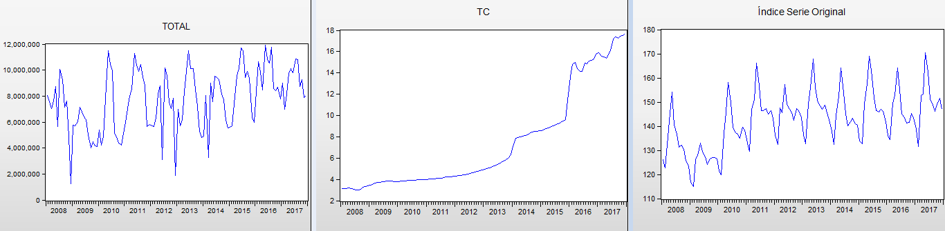

***Histogramas***

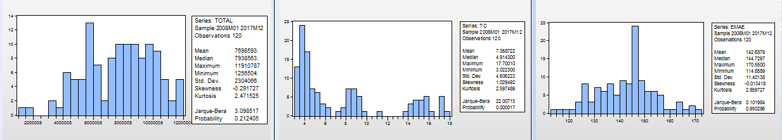

Adicionalmente se presentan las tablas de los principales indicadores estadísticos:

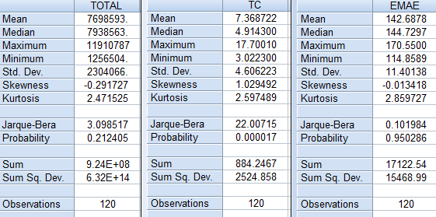

**Análisis de Estacionalidad de la Seria – Test de Dickey Füller.**

A continuación se analiza la estacionariedad de las series. Para ello se presentan los correlogramas y sus respectivos test de Dickey Füller (DF) en niveles.

***Correlogramas***

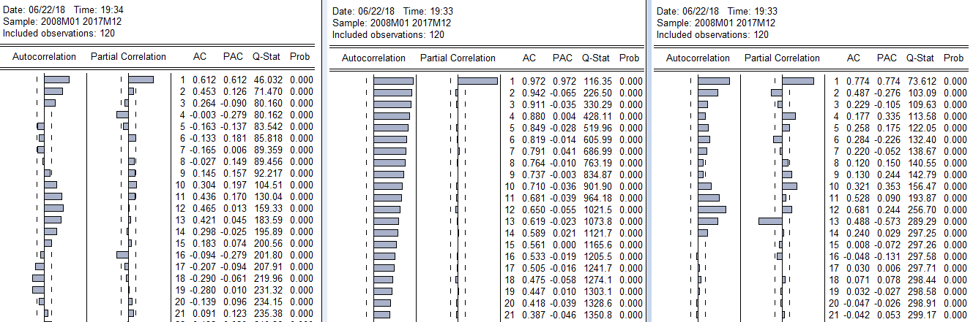

***Test DF***

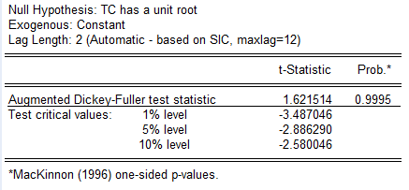

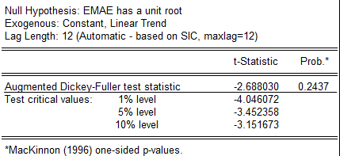

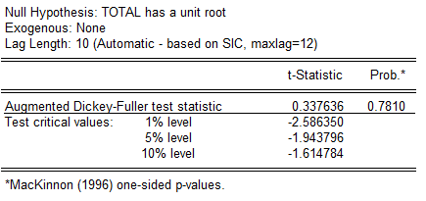

Como puede apreciarse en los resultados de los test de raíz unitaria, las tres series son no estacionarias, es decir que revisten la calidad de Random Walk. Debido a ello, se practicaron los mismos tests a las diferencias de primer orden de las series. Los resultados que se presentan a continuación indican que las tres series son integrables de orden 1. Esto implica que la transformación aplicada (diferencia de primer orden) soluciona el problema de no estacionariedad.

***Test DF en Primeras diferencias***

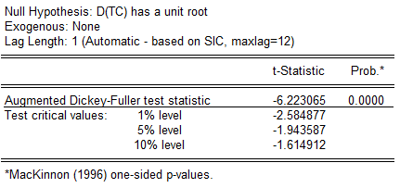

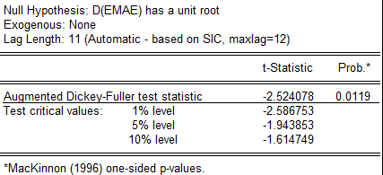

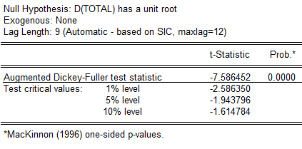

Como consecuencia del análisis realizado y los resultados obtenidos se considerará realizar un modelo multivariado para las series en niveles, en la medida que las mismas presenten una relación de largo plazo de cointegración.

**Análisis de Ciclo y Tendencia**

Con el fin de determinar si las series presentan tendencia y ciclo se les aplicó el filtro de Hodrick-Prescott. Los resultados se exponen a continuación.

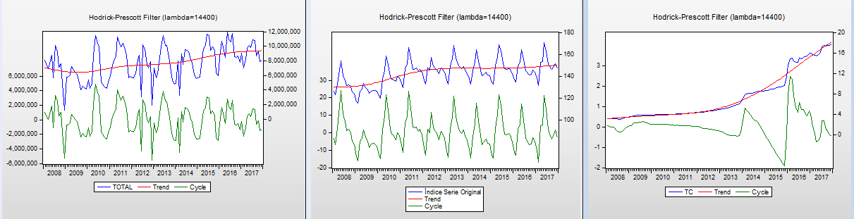

Dada la evidencia, se considera que la AFM y el EMAE no poseen una tendencia marcada, pero presentan comportamientos cíclicos que se deben a factores estacionales. Respecto del tipo de cambio, presenta una tendencia marcada y oscilaciones debidas a fenómenos monetarios asociados a las medidas de política económica, presiones por el lado de la demanda de dólares y las coyunturas internacionales que afectan directa o indirectamente al país y sus términos de intercambio.

**Modelo Teórico – Modelo Econométrico**

En la especificación del modelo que se propone para explicar el comportamiento de la serie te tiempo AFM, se utiliza un modelo matemático o teórico de tipo Cobb Douglas, que luego se transforma, mediante la aplicación del logaritmo natural, en un modelo lineal pasible de ser objeto de la metodología econométrica de estimación. Las potencias de una función exponencial, son por definición las elasticidades de la variable dependiente respecto de la independiente, que conforma la base de la potencia.[3] Al linealizar un modelo de este tipo puede estimarse directamente los coeficientes de la función exponencial.

*“El modelo matemático constituye la definición del problema de investigación empírica”*. La idea central es que esencialmente cuando se define el modelo matemático se realiza una *"Selección de Variables",* que viene determinada por la teoría económica. En este trabajo, se utiliza un modelo exponencial que vincula la Actividad Fluvial y Marítima (AFM) relacionada al comercio con el tipo de cambio nominal y el EMAE.

**Especificación de los modelos**

El modelo teórico propuesto es el siguiente:

$${AFM}_{t}= α . {TCN}_{t}^{β} . {EMAE}_{t}^{θ} . e_{t}$$

*Donde:*

${AFM}_{t}$ = Actividad fluvial y marítima (Total de cargas y descargas en toneladas)

*TCNt* = Tipo de cambio nominal

*EMAEt* = Estimador mensual de la actividad económica

α = coeficiente, número real

β = Elasticidad de la AFM respecto del tipo de cambio nominal

θ = Elasticidad de la AFM respecto del EMAE.

et = Variable aleatoria pura o ruido blanco

A partir de la transformación logarítmica, se obtiene un modelo econométrico cuya forma funcional es lineal y permite la aplicación del Método de Mínimos Cuadrados Ordinarios para la estimación. El modelo que se obtiene es el siguiente:

$${Ln(AFM}_{t})= Ln\left(α\right)+β . Ln\left({TCN}_{t}^{}\right) + θ . Ln\left({EMAE}_{t}^{}\right) + u_{t}$$

Donde $u_{t}$ = ln $(e_{t})$ sigue una distribución lognormal.[4]

Luego, por simplicidad, se renombran las variables de la siguiente forma:

${{AFM}_{t}}^{*}= α^{*}+β . {TCN}_{t}^{*} + θ . {EMAE}_{t}^{*} + u_{t}$

Donde:

${{AFM}_{t}}^{*}$ = ${Ln(AFM}_{t})$;

$α^{*}$ = $Ln\left(α\right)$;

${TCN}_{t}^{*}$ = $Ln\left({TCN}_{t}^{}\right)$;

${EMAE}_{t}^{*}$ = $Ln\left({EMAE}_{t}^{}\right)$

**Cointegración.**

Para poder utilizar las series en niveles en el modelo, se verificó que mantuvieran una relación de cointegración durante el período seleccionado. Para ello, se utilizaron dos metodologías. En principio se realizó el **test de** **Engle Granger**; luego re utilizó un modelo VAR y a partir de éste re efectuó el **test de Johansen**.

**Test Engle Granger.**

Se estimó el modelo econométrico especificado en la sección anterior:

${{AFM}_{t}}^{*}= α^{*}+β . {TCN}_{t}^{*} + θ . {EMAE}_{t}^{*} + u_{t}$

Los resultados fueron los siguientes:

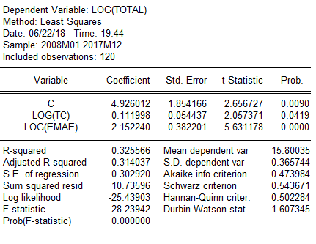

Para efectuar el test se tomaron los residuos del modelo, cuyo correlograma y test DF se presentan a continuación:

***Correlograma***

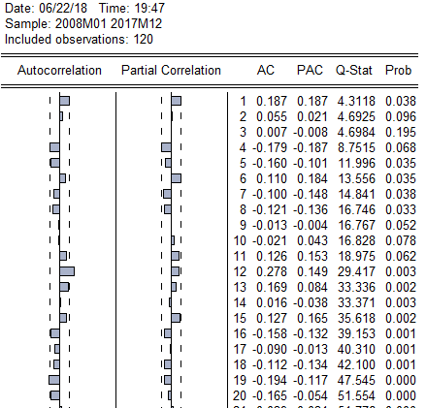

***DF en niveles***

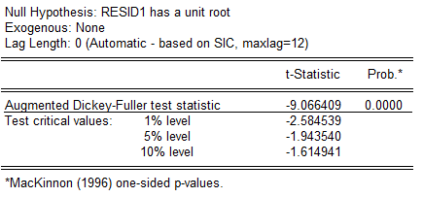

Los resultados indican que los residuos son estacionarios, por lo que se considera que las variables presentan una relación de cointegración. Sin embargo, para dar mayor robustez a los resultados se realizó también el test de Johansen.

**Test de Johansen.**

Tanto como los resultados del apartado anterior, los resultados que se exponen a continuación muestran que existen vectores de cointegración. En este caso para las diferentes especificaciones VAR existen vectores de cointegración. Esto implica que las series comparten una relación de largo plazo y que por lo tanto pueden utilizarse en un modelo multivariado en niveles, sin aplicar la transformación de diferencias.

***Modelo VAR***

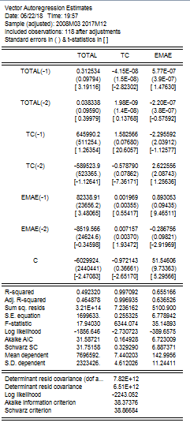

***Test Johansen***

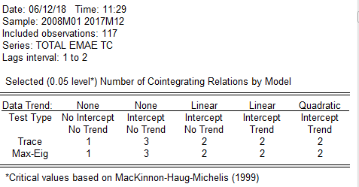

**Estimación del Modelo.**

Una vez definido el modelo y verificada la relación de cointegración de las series, se utilizó el software Eviews8 para proceder a la estimación de los coeficientes. Como puede apreciarse se incorporaron componentes autorregresivos y de medias móviles. La especificación correspondiente fue la siguiente:

$${{AFM}_{t}}^{*}= α^{*}+β . {TCN}_{t}^{*} + θ . {EMAE}_{t}^{*} + ϕ_{1} {{MT}_{t-1}}^{*}-{θ_{4}u}_{t-4}-{θ_{5}u}_{t-5}+u_{t}$$

Los resultados de la estimación se presentan a continuación:

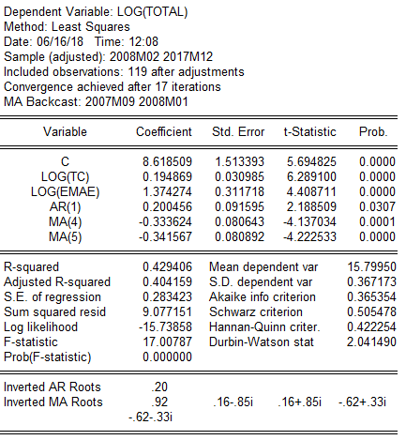

Como puede apreciarse a continuación, dichos residuos no presentaron una distribución normal, aunque sí comportamiento de tipo “*Ruido Blanco”* **(E(ut)=0, Var(ut) constante, Cov(ut; ut-j) =0)** como se requiere para la validación de un modelo en el marco de la metodología econométrica.

***Jarque-Bera***

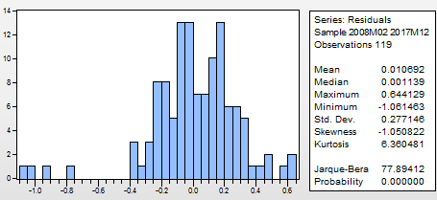

***Correlograma de los residuos - Test Q de Box-Pierce o Ljung & Box***

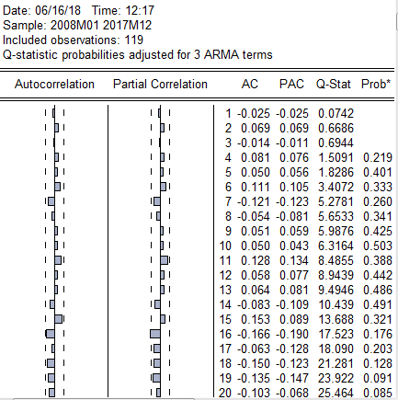

A partir de los resultados obtenidos se analizaron los residuos del modelo y se consideró incorporar otros componentes autorregresivos y de medias móviles. Para corregir el problema de normalidad que se presentó también se incluyeron variables dicotómicas estacionales para captar efectos regulares asociados a ciertos momentos del año; y variables dicotómicas puntuales para eliminar los efectos de los datos de tipo “outlier”.

En este procedimiento se propusieron dos nuevas especificaciones. A continuación se presenta la primera:

$${{AFM}_{t}}^{*}= α^{*}+β . {TCN}_{t}^{*} + θ . {EMAE}_{t}^{*} + Ω_{1} .{Dp}_{1t}+ Ω_{2} .{Dp}_{2t}+ π_{3} .{De}_{3t}+ π_{11} .{De}_{11t}+ ϕ_{12} {{MT}_{t-12}}^{*}-{θ_{1}u}_{t-1}-{θ_{2}u}_{t-2}-{θ_{9}u}_{t-9}+u_{t}$$

Donde:

* $Ω_{i} .{Dp}_{it}$ corresponden a las variables dicotómicas puntuales, que toman valor 1 en los meses de junio y diciembre del año 2012.
* $π_{i} .{De}_{it}$ corresponden a las variables estacionales que toman valor 1 en los meses de marzo y noviembre de todos los años de la muestra.

Los resultados de la estimación son los siguientes:

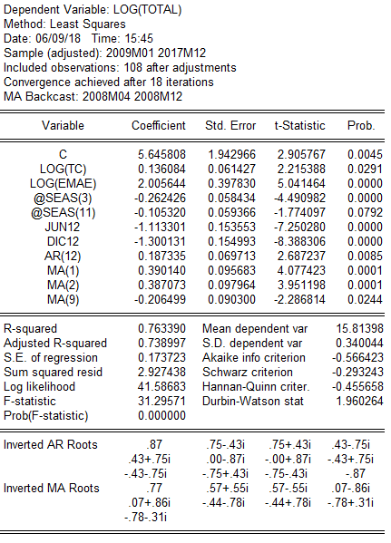

Nuevamente se analizaron los residuos del modelo:

***Jarque-Bera***

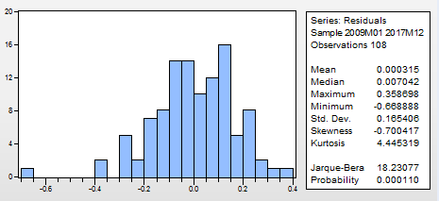

***Correlograma de los residuos - Test Q de Box-Pierce o Ljung & Box***

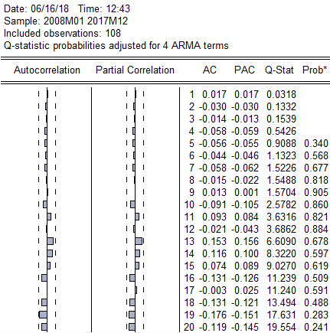

Se verificó que los residuos se comportaban como ruido blanco, pero persiste el problema de normalidad. Por ello, se procedió a la siguiente especificación:

$${{AFM}_{t}}^{*}= α^{*}+β . {TCN}_{t}^{*} + θ . {EMAE}_{t}^{*} + Ω_{1} .{Dp}_{1t}+ Ω_{2} .{Dp}_{2t}+ Ω_{3} .{Dp}_{3t}+ + Ω_{4} .{Dp}_{4t}++ Ω_{5} .{Dp}_{5t}+ Φ_{3} .{De}_{3t}+Φ_{11} .D_{11t}+ ϕ_{12} {{MT}_{t-12}}^{*}-{θ_{1}u}_{t-1}-{θ_{4}u}_{t-4}-{θ_{5}u}_{t-5}-{θ_{9}u}_{t-9}+{µ_{1}SAR}_{1}+ u_{t}$$

Donde:

$µ_{1}$ corresponde al coeficiente del término SAR que ajusta estacionalmente en los períodos de enero de cada año, pero con relaciones de tipo ARMA para el ajuste.

Seguidamente se exponen los resultados de la tercera estimación:

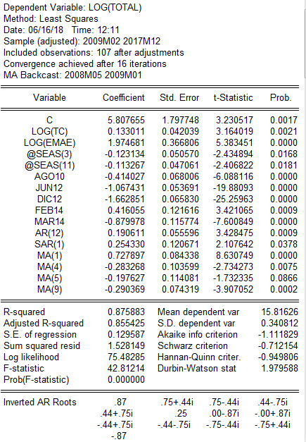

Los resultados a continuación demuestran que se ha logrado solucionar el problema de normalidad, manteniendo el comportamiento de ruido blanco en los residuos Pero asimismo puede apreciarse la mejora en el correlograma, lo que indica resultados más robustos en los test de Box-Pierce del correlograma. Por estos motivos se propone este modelo como el elegido para explicar al comportamiento de los movimientos de carga y descarga portuarios.

***Jarque-Bera***

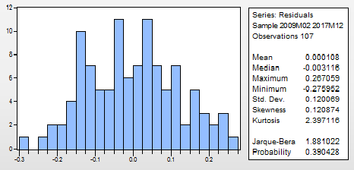

***Correlograma de los Residuos - Test Q de Box-Pierce o Ljung & Box***

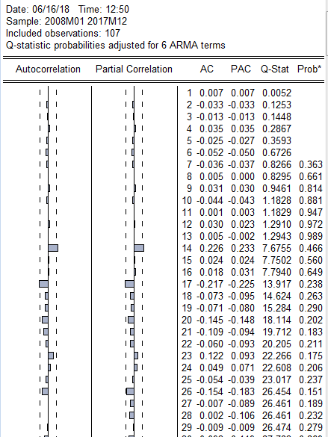

Para complementar el análisis del ajuste del modelo, se incorporan los resultados siguientes:

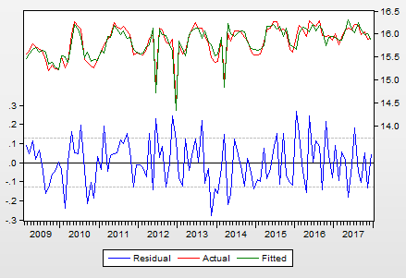

Los resultados son sumamente satisfactorios, el ajuste del modelo a la serie original es robusto y consistente. Para reforzar la selección planteada, se consideraron los criterios de Akaike y Schwarz, que también indican mejores resultados.

En la ecuación corresponde al modelo econométrico reformulado que se ha elegido, como en el modelo teórico, las elasticidades ingreso y precio siguen siendo “β” y “θ” respectivamente. Asimismo, los “ $Φ_{i}$” corresponden a los coeficientes de intersección diferencial, que captan el efecto diferencial que se produce en la AFM durante los meses de marzo y noviembre. Por otro lado, los parámetros $Ω_{i}$ captan el efecto diferencial datos puntuales, que se consideraron como atípicos o “outliers”.

Luego, los parámetros $ϕ_{p}$ corresponden a las componentes autorregresivos AR(p) del modelo, que captan efectos presentes de los rezagos de orden t-p de la variable regresada; y por otro lado los parámetros ${"θ}_{q}"$ corresponden a las componentes de medias móviles MA(q), que captan los efectos rezagados de los residuos[5].

En principio, el análisis de las raíces del modelo implica que todas se encuentran dentro del círculo unitario, lo que indica que el modelo es estacionario e invertible. Más adelante se analizará la estacionariedad de las series involucradas y las condiciones de cointegración de las mismas.

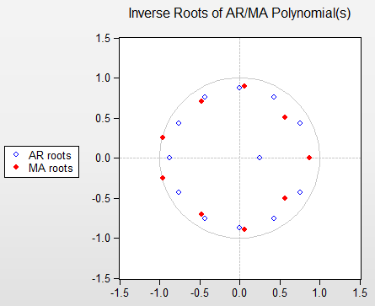

Observando los valores de los estadísticos y los p-value de los Tests de Significatividad Individual[6], puede decirse que las variables regresoras son todas significativas para explicar el comportamiento de la variable regresada. Asimismo, el Test de Significación Global[7] presenta resultados satisfactorios. Los coeficientes son los valores estimados de los verdaderos parámetros poblacionales. Debe destacarse que estos resultados se verificaron para las tres estimaciones realizadas.

Finalmente, si se cumplen los supuestos de Gauss-Markov, estos estimadores presentarán las propiedades MELI, “mejores estimadores linealmente insesgados”, dada la aplicación del Método de Mínimos cuadrados Ordinarios[8]. Por tanto deberá verificarse el cumplimiento de dichos supuestos para validar el modelo propuesto.

**Verificación de los supuestos de Gauss-Markov**

Adicionalmente, siguiendo con la verificación del modelo planteado se realizaron las pruebas correspondientes sobre los residuos: Breusch-Pagan-Godfrey, para homoscedasticidad y Breusch-Godfrey, para correlación serial (LM test). Estas pruebas junto con las realizadas anteriormente aseguran el correcto comportamiento de los residuos del modelo.

***Breusch-Pagan-Godfrey***

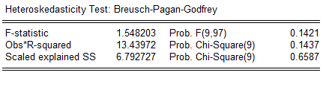

***Breusch-Godfrey (LM)***

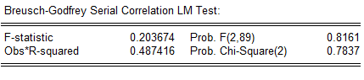

Los resultados obtenidos son satisfactorios, puede verificarse que no se rechaza la hipótesis nula de homoscedasticidad y tampoco la hipótesis nula de no autocorrelación (esto es consistente con los resultados presentados en el correlograma de los residuos para los test Q).

Por último, se presenta el análisis de multicolinealidad. Debe destacarse que el problema de la multicolinealidad entre las variables regresoras es un problema de grado, por lo que se intenta probar que no sea un problema “grave”. Se toma como referencia un Factor Inflacionario de la Varianza de 10.[9] A continuación los resultados del mismo:

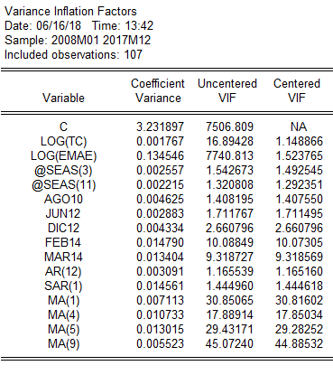

En función de los resultados puede concluirse que no existe un problema de multicolinealidad grave entre las variables regresoras EMAE y TCN.

Debido a lo expuesto, se considera el cumplimiento de todos los supuestos de Gauss-Markov; como así también el cumplimiento del supuesto de normalidad de los residuos que asegura la validez de los resultados de inferencia de los test “t” y “F” que se analizaron también.

**Interpretación de los Resultados y Conclusiones**

*Como resultado de la investigación y las pruebas realizadas en función de la estimación, se llega a la conclusión que existe una relación entre la AFM y el tipo de cambio en forma positiva e inelástica (elasticidad = 0,13); y que existe una relación positiva respecto del nivel de actividad y elástica (elasticidad = 1.97). Por lo tanto, se verifica que ante un incremento de 1% del tipo de cambio la Actividad Fluvial y Marítima se incrementa en 0,13%, mientras que ante un incremento del 1% del nivel de actividad la Actividad Fluvial y Marítima se incrementa en 1,97%.*

*Los resultados obtenidos son representativos, ya que debido a que la mayor parte de las exportaciones son productos agrícolas y el flujo de salida depende de las condiciones y estacionalidades del clima y la tierra; y el flujo de importaciones, cuya mayor participación se vincula a bienes de capital, no se espera sea sensible al tipo de cambio sino mayormente al nivel de actividad. Justamente por ello, puede apreciarse que la Actividad Fluvial y Marítima es mucho más sensible al nivel de actividad. En este caso, tanto por el incremento de la actividad agropecuaria e industrial, se espera que el flujo comercial se incremente.*

**Importancia Índice AFM y su aplicación en el análisis de inversiones en Obras de Infraestructura.**

Todos los estudios realizados sobre la serie de tiempo representada por la carga y descarga de mercancías y mercaderías, muestran la importancia de contar con un índice que mida el nivel de Actividad Fluvial y Marítimo, el cual, como queda demostrado, brindara de forma consistente y eficiente la evolución porcentual anual, así como los valores mensuales estacionalizados y desestacionalizados.

La creación de este índice permitirá contar con una valiosa herramienta de análisis cualitativa y cuantitativa con referencia a la evolución de la actividad directa, así como también a las actividades derivadas, tales como son las evaluaciones económicas de infraestructura e inversiones en el área de transporte.

La relación determinada en las elasticidad de las variables explicativas en el período estudiado, sobre todo con referencia al Medidor de Actividad Económica (MAE), muestra que una planificación económica de crecimiento promedio anual en nuestro país en el período 1961-2017 fue del 2.61% anual, este crecimiento promedio que es sumamente factible por el término de 10 años, implicaría en forma directa un aumento del 51.43% de la actividad fluvial y marítima en lo concerniente a la carga y descarga de mercadería y mercancías, por tal motivo, implicaría pasar de un promedio mensual de 7.698.592 Ton. a un total de 11.658.335 ton., y de un promedio anual 92.383.111 ton. a un total de 139.900.023 ton. al final del ciclo. Como puede apreciarse la conformación del índice y la determinación de las relaciones explicativas del mismo, se transforma en una herramienta esencial para el análisis de las necesidades de infraestructura directa e indirecta para enfrentar dicha tasa de crecimiento de la actividad Fluvial y Marítima.

**Tabla de incremento de la AFM en Toneladas al final de un ciclo de 10 años en relación al EMAE.**



Este índice y la especificación del modelo econométrico a través de sus variables explicativas, será de gran utilidad para la evaluación de proyectos de inversión en la actividad portuaria, ya que en la actualidad por no contar con el mismo, ni con estadísticas oficiales, las evaluaciones son parciales y potenciales asociadas a la localización nodular y su zona de influencia, de las misma forma, y con la profundización de los estudios a partir de la serie construida, se podrá determinar los incrementos e incidencias en las actividades directas de la Prefectura Naval con referencias a sus necesidades presupuestarias, de estructura y elementos necesarios para afrontar las condiciones de crecimiento de la actividad ante los cambios de las condiciones de cambios de la variables económicas analizadas.

Lic. Nicolas Soldatich

Economista

Profesor de Protección Marítima y Portuaria

Departamento Académico Superior de Suboficiales

Instituto Universitario de Seguridad Marítima

**Bibliografía**

* Enders, W. (2004): *“Applied Econometrics Time Series”*, John Wiley and Sons, Inc, USA.
* Gujarati D. (2004): *“Econometría”*, México.
* Nicholson W. (2006): *“Teoría Microeconómica. Principios básicos y aplicaciones”*, México.
* Urbisaia H., Brufman J. (2000): *“Análisis de Series de Tiempo. Univariadas y Multivariadas.”* Ediciones Cooperativas, Buenos Aires.
* Novales A. (1993): *“Econometría”*, España. Madrid.
* Granger, C. and P. Newbold (1974): *“Spurious regressions in econometrics”*, Journal of Econometrics 2,111-120.

**Links utilizados**

* <https://www.indec.gob.ar/>
* [www.bcra.gov.ar/](http://www.bcra.gov.ar/)

**Anexo**

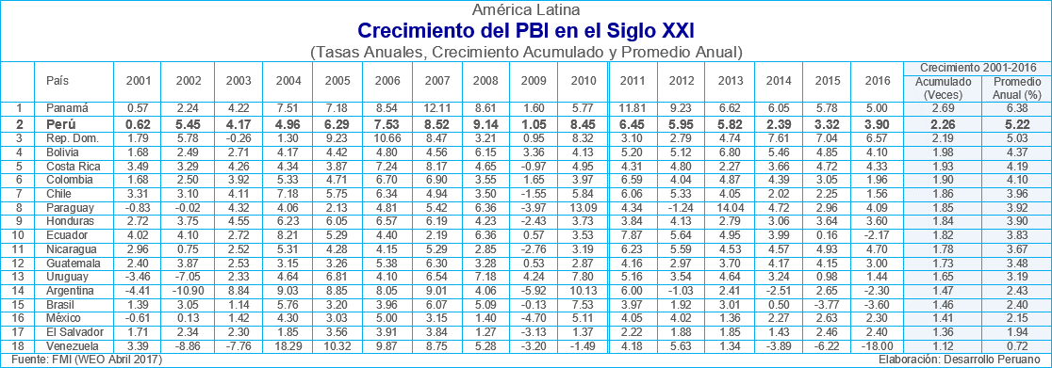

1. *Disponible en:* <https://www.indec.gob.ar/>
2. *Disponible en:* <https://bcra.gov.ar/>
3. Nicholson W. (2006): *“Teoría Microeconómica. Principios básicos y aplicaciones”*, México.
4. Gujarati D. (2004): “Econometría”, México.
5. Urbisaia H., Brufman J. (2000): *“Análisis de Series de Tiempo. Univariadas y Multivariadas.”* Ediciones Cooperativas, Buenos Aires.
6. Gujarati D. (2004): *“Econometría”*, México.
7. Op.Cit.
8. Op. Cit.
9. Gujarati D. (2004): *“Econometría”*, México.